【売店新商品の発売情報】
新しいお酒『上々、タコハイ』の販売を売店で始めました。
とても人気がある商品なので、是非お試しください。 1本290円

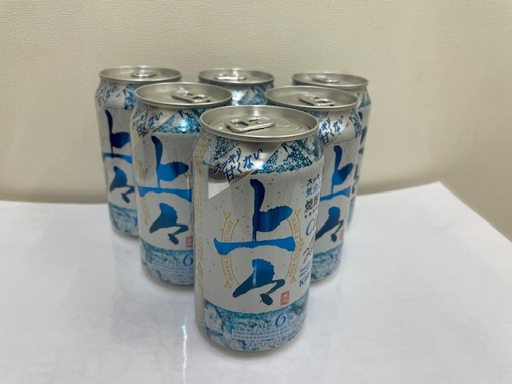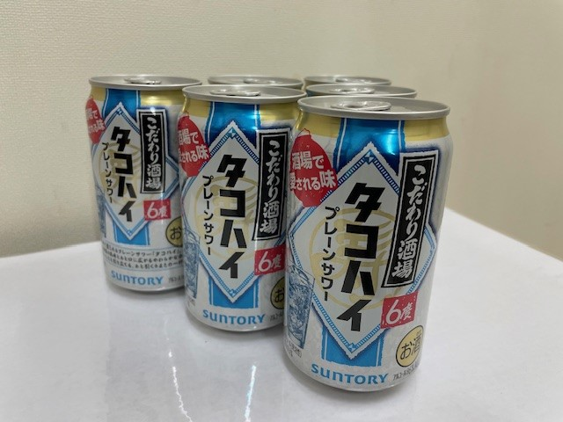
余計なクセがなく、スッキリ爽やかで、おいしい ほのかな柑橘のさわやかな飲み口。酒場で愛され
食事に合わせたくなる軽快な焼酎ソーダ。 ているプレーンサワー。

